Tráthchlár Staideár Bl.6 Bitheolaíocht
Topaic : | Spriocdáta don obair : | Aonad : (sa leabhar)
Cill deighilt- Miotóis & Méóis | Céadaoin 7ú Eanair | Aonad 2
DNA | Céadaoin 14ú Eanair | Aonad 2
An Córas Díleá& Bia | Céadaoin 21ú Eanair | Aonad 3 & 1
Fotaisintéis & Structúir an Bláthphlanda | Céadaoin 28ú Eanair | Aonad 2 & 3
Éiceolaíocht | Céadaoin 4ú Feabhra | Aonad 1
 | Mionscrudaithe
 | Leath théarma
 | Mionscrudaithe
Athceartúcháin | Céadaoin 4ú Márta
Córas Néarógach & bun structúir an Chill | Céadaoin 11ú Márta | Aonad 2&3
Riospráid | Céadaoin 18ú Márta | Aonad 2
Inealltóireacht Géiniteach, Eabhlóid & Géineolaíocht | Céadaoin 25ú Márta | Aonad 2
 | Casc 27ú Márta- 13ú Aib.
Einsímí | Céadaoin 15ú Aib. | Aonad 2
Atáirgeadh – an Duine | Céadaoin 22ú Aib. | Aonad 3
Atáirgeadh- an Planda | Céadaoin 29ú Aib. | Aonad 3
Córas Imdhíonach & Virisí | Céadaoin 6ú Bealtaine | Aonad 3
 | Mionscrúdú 2 ??? i ndiadh scoil Céadoin 6ú ?
Córas imsruthaithe & Córas Análaithe/Riospráide | Céadaoin 13ú Bealtaine. | Aonad 3
Iompar & Freagairt- bláthphlanda | Céadaoin 19ú Bealtaine | Aonad 3
Fotaisintéis & Riospráid Aeróbach& Anaeróbach (nasc) | Céadaoin 26ú Bealtaine | Aonad 2

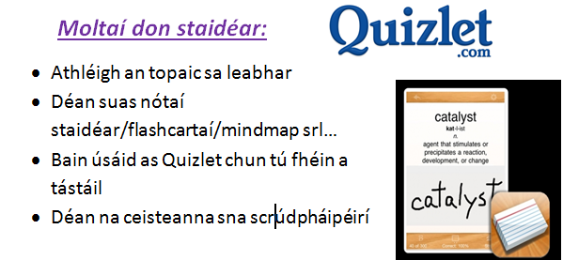

- Ba chóir go mbeadh déantús na cheisteanna an obair deireanach don achoimre & bí cinnte aon rud anaithnid a LORG sa leabhar/nótaí/idirlín….
- Déan ‘highlighting’ ar aon Q. nach dtuigeann tú..

